上海康达网络机柜服务器机柜有限公司
公司站点：http://sites.google.com/site/wangluojigui
火速一比多站点：http://shop.ebdoor.com/Shops/487866/Index.aspx
康达网络机柜1：http://www.wangluofuwuqijigui.cn
康达网络机柜服务器机柜2：www.wangluojiguifuwuqijigui.com
康达电磁屏蔽机柜：http://sites.google.com/site/diancipingbijigui

康达T2系列网络机柜服务器机柜价格优惠（谷歌）：http://sites.google.com/site/wangluojigui/kangdawangluofuwuqijigui
康达T2系列网络机柜服务器机柜价格优惠（火速）：http://product.ebdoor.com/Products/4368899.aspx

康达T2系列网络机柜服务器机柜产品介绍、产品图片、产品价格
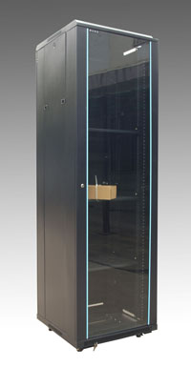  康达T2系列网络机柜服务器机柜 | 康达T2系列网络机柜服务器机柜  ◆符合ANSI/EIA RS-310-D。IEC297-2、DIN4191；PART1、DIN41494。  ◆PART7、GB/T3047.2-92标准，兼容ETSI标准。  ◆材料：SPCC优质冷轧钢板制作。  ◆防护等级：IP20。  ◆承载：静载800KG。◆快开侧门，方便安装河维修。◆托盘可根据用户要求，上下自由调整。◆外型美观，工艺精湛，尺寸精密，极富时代气息。◆可同时安装脚轮河支撑脚。◆高级旋把机柜门锁。◆齐全的可选配件。◆钢化玻璃前门及高密度网孔后门，可同时解决设备保护和外部观察机器运行状态等方面的要求。◆主体颜色为国际流行的黑色系列。◆可关闭上部，下部多处走线通道，底部走线孔尺寸可按需要调整。

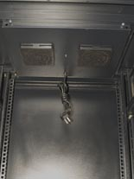  康达T2系列网络机柜服务器机柜风扇 | 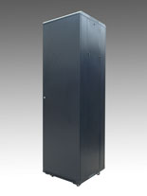  康达T2系列网络机柜服务器机柜后门 | 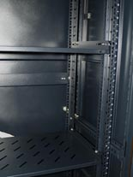  康达T2系列网络机柜服务器机柜内部1
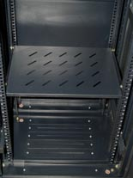
康达T2系列网络机柜服务器机柜内部2

型号 | 容量 | 标准 | 宽度 | 高度 | 深度
KD-T26618 | 18U | 19〃 | 600MM | 988MM | 600MM
KD-T26622 | 22U | 19〃 | 600MM | 1166MM | 600MM
KD-T26632 | 32U | 19〃 | 600MM | 1610MM | 600MM
KD-T26637 | 37U | 19〃 | 600MM | 1833MM | 600MM
KD-T26642 | 42U | 19〃 | 600MM | 2055MM | 600MM
KD-T26842 | 42U | 19〃 | 600MM | 2055MM | 800MM
KD-T26A42 | 42U | 19〃 | 600MM | 2055MM | 960MM

上海康达网络机柜服务器机柜有限公司公司简介
成立于1996年的上海康达网络机柜服务器机柜有限公司，是一家具有一定规模的专业制造机箱机柜的制造厂商。从一家最初的金属外箱的小供货商高速的发展成各种工业电气，电子控制箱，网络机柜，服务器机柜的优秀供货商。

上海康达网络机柜服务器机柜有限公司全面推行IS9001:2000质量保证体系。
“质量无缺陷，客户零投诉”是成功追求的目标，我们按照国际标准为客户提供满意的产品和服务。

康达网络机柜服务器机柜产品系列：
康达T2网络机柜 价格
康达TS网络机柜服务器机柜 价格
康达TD服务器机柜 价格
康达KB服务器机柜 价格
康达IBM服务器机柜 价格
康达APC服务器机柜 价格
康达WM挂墙机柜 价格
康达KDP-A屏蔽机柜 价格

联系与咨询：
邓浩 手机：15901782779
姚淼 手机：13918176252
Email/QQ: ym.kd@163.com
G-talk/MSN: terrydeng86@gmail.com

